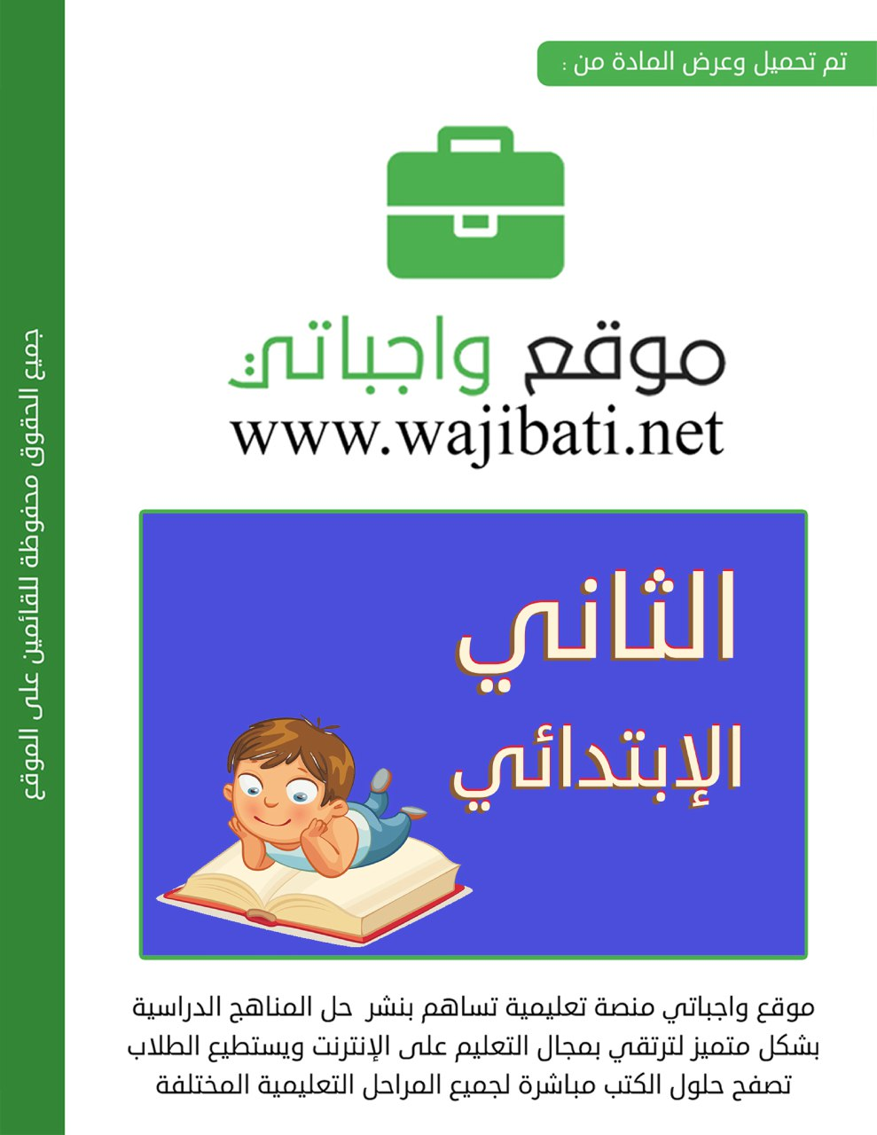


المملكة العربية السعودية
الصف : الثاني
المادة : لغتي
الفترة : الثالثة
وزارة التعليم
مدرسة:شعب العباس
اسم التلميذ .......................................
اختبار مادة لغتي (الفترة الثالثة ) الفصل الدراسي الثاني لعام 144٧

أضع خطا تحت المرادف الصحيح للكلمة
1ــ نـقـرع (نفتح ــ نطرق)
2ـ إماطة الأذى ( ترك الأذى ــــ إزالة الأذى)
3ـ لمح ( نظر ــــ أغمض )
4ـ قدوة (مثال ــ عبرة )
5ـ تشاجرت (تخاصمت ــ تصالحت )
6ـ متوعدا (مناديا ـــ مهددا )
****************************************************
أصل الكلمة بضدها
الكلمة | ضدها
فكرة جميلة | مدبرا
مقبلا | فكرة قبيحة
يبخل | شجاعة
مسنا | يعطي
جبن | صغيرا في عمره

المعيار | معرفة الكلمات وأضدادها
100 | 90 | 80 | ᵡ

*******************************************

أكتب مايلي بخط جميل ومرتب بخط جميل
1ـ إن إزالة الأذى عن الطريق عمل نبيل .
2ـ أعجبني تصرف والدي وزادني فخرا به .
....................................................................................................................
....................................................................................................................
المعيار | ينسخ نصوص قصير في حدود سطرين إلى ثلاثة أسطر مضبوطة بالشكل
100 | 90 | 80 | ᵡ

*******************************************************************************
أرتب الكلمات التالية لتكون جملة مفيدة
1ـ إزالة ــ الطريق ــ عمل ــ الأذى ــ نبيل ــ إن ـــ عن
.................................................................................................................................
2ـ كل ــ منكم ــ كاملة ــ ليحضر ــ أدواته
................................................................................................................
3ـ المدرسة ــ غابت ــ عن ــ وفاء
................................................................................................................
4ـ الكبير ــ يابني ــ إن ــ عليناــ احترام ـــ واجب
................................................................................................................
المعيار | ترتيب كلمات لتكون جملة مفيدة
100 | 90 | 80 | ᵡ

ـــــــــــــــــــــــــــــــــــــــــــــــــــــــــــــــــــــــــــــــــــــــــــــــــــــــــــــــــــــــــــــــــــــــــــــــــــــــ

أكتب مايملى عليك
....................................................................................................................
....................................................................................................................
....................................................................................................................
....................................................................................................................
....................................................................................................................
...................................................................................................................

المعيار | يكتب نصوص قصيرة في حدود(10ـ 20) كلمة
100 | 90 | 80 | ᵡ
أ/علوة السهيمي

